МИНОБРНАУКИ РОССИИ
Санкт-Петербургский государственный
электротехнический университет
«ЛЭТИ» им. В.И. Ульянова (Ленина)
Кафедра ВТ

отчет
по лабораторной работе №8
по дисциплине «Организация процессов и программирование в среде Linux»
Тема: ВЗАИМОДЕЙСТВИЕ ПРОЦЕССОВ
НА ОСНОВЕ СООБЩЕНИЙ

Студент гр. 6306 |  | Золотухин М.А.
Преподаватель |  | Разумовский Г.В.

Санкт-Петербург
2019
Цель работы
Знакомство с механизмом обмена сообщениями и системными вызовами приема и передачи сообщений.

Порядок выполнения работы
- Написать две программы, обменивающиеся сообщениями. Первая программа создает очередь и ожидает сообщение от второй программы определенное время, которое задается при запуске первой программы и выводится на экран. Если за это время сообщение от второй программы не поступило, то первая программа завершает свою работу и уничтожает очередь. Вторая программа может запускаться несколько раз и только при условии, что первая программа работает, в противном случае она заканчивает свою работу. При запуске второй программы указывается очередное время ожидания для первой программы.
- Откомпилировать обе программы. Выполнить 3 варианта их запуска:запустить первую программу, не запуская вторую;
  - запустить вторую программу, не запуская первую;
  - запустить первую программу, и пока она работает, несколько раз
  - запустить вторую с различными значениями времени ожидания.
- Написать 3 программы, выполняющиеся параллельно и читающие один и тот же файл. Программа, которая хочет прочитать файл, должна передать другим программам запрос на разрешение операции и ожидать их ответа. Эти запросы программы передают через одну очередь сообщений. Ответы каждая программа должна принимать в свою локальную очередь. В запросе указываются: номер программы, которой посылается запрос, идентификатор очереди, куда надо передать ответ, и время посылки запроса. Начать выполнять операцию чтения файла программе разрешается только при условии получения ответов от двух других программ. Каждая программа перед отображением файла на экране должна вывести следующую информацию: номер программы и времена ответов, полученных от других программ.
Программа, которая получила запрос от другой программы, должна реагировать следующим образом:
  - если программа прочитала файл, то сразу передается ответ, который должен содержать номер отвечающей программы и время ответа;
  - если файл не читался, то ответ передается только при условии, что время посылки запроса в сообщении меньше, чем время запроса на чтение у данной программы.
Запросы, на которые ответы не были переданы, должны быть запомнены и после чтения файла обслужены.
- Откомпилировать 3 программы и запустить их несколько раз на разных терминалах в различной последовательности.

Результат работы
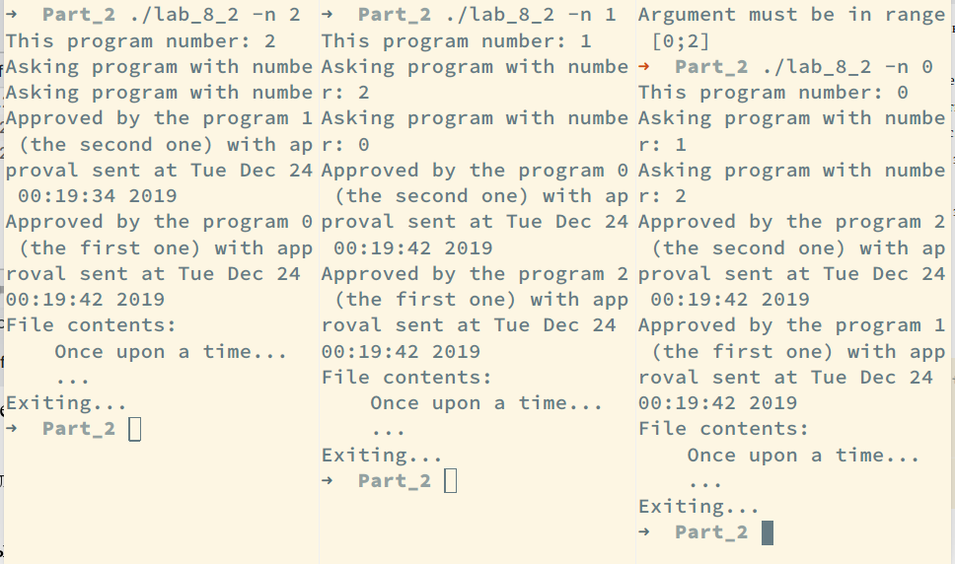
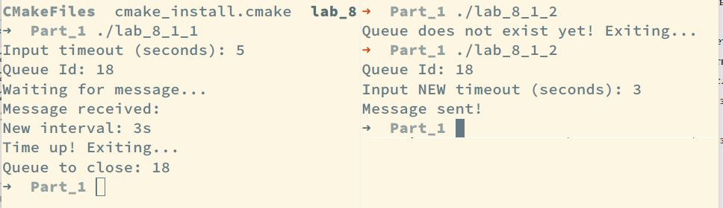
Исходные коды
Lab_8_1_1.cpp
#include <errno.h>
#include <sys/msg.h>
#include <sys/time.h>
#include <sys/signal.h>
#include <fcntl.h>
#include <iostream>
using namespace std;

struct message_t {
long type;
int new_timer_interval;
};

void timer_handler(int);
void create_timer(int timeout);

int messagequeue_id;

int main() {
int timeout {3};

cout << "Input timeout (seconds): ";
cin >> timeout;

static const key_t queue_key = 121;
int queue_id = msgget(queue_key, 0662 | IPC_CREAT);
messagequeue_id = queue_id;
if (queue_id == -1) {
cout << "Failed to create queue!" << endl;
cout << "Error code: " << errno << endl;
exit(EXIT_FAILURE);
}

cout << "Queue Id: " << queue_id << endl;
cout << "Waiting for message..." << endl;

while (true) {
create_timer(timeout);

message_t received_message;
long message_type = 42;

int receiving_result = msgrcv(queue_id, &received_message,
sizeof(message_t) - sizeof(message_t::type),
message_type, 0);

if (receiving_result == -1) {
cout << "Error reding message. Error code: " << errno << endl;
exit(EXIT_FAILURE);
}

cout << "Message received:" << endl;
timeout = received_message.new_timer_interval;
cout << "New interval: " << timeout << "s" << endl;
}

return 0;
}

void timer_handler(int) {
cout << "Time up! Exiting..." << endl;
int msqid = messagequeue_id;
cout << "Queue to close: " << msqid << endl;
int operation_result = msgctl(msqid, IPC_RMID, nullptr);
if (operation_result == -1) {
cout << "Error deleting queue. Error code: " << errno << endl;
}
exit(EXIT_SUCCESS);
}

void create_timer(int timeout) {
setitimer(ITIMER_REAL, nullptr, nullptr);
itimerval value {
{timeout, 0},
{timeout, 0}
};

itimerval ovalue {};
signal(SIGALRM, &timer_handler);
setitimer(ITIMER_REAL, &value, &ovalue);
}
Lab_8_1_2.cpp
#include <iostream>

#include <sys/msg.h>
#include <errno.h>

using namespace std;

struct message_t {
long type;
int new_timer_interval;
};

int main() {
static const key_t queue_key = 121;
int queue_id = msgget(queue_key, 0662);

if (queue_id == -1) {
cout << "Queue does not exist yet! Exiting..." << endl;
exit(EXIT_FAILURE);
}

cout << "Queue Id: " << queue_id << endl;

int new_timeout {};
cout << "Input NEW timeout (seconds): ";
cin >> new_timeout;

long message_type = 42;
message_t message {message_type, new_timeout};
int operation_result = msgsnd(queue_id, &message,
sizeof(message_t) - sizeof(message_t::type),
0);

if (operation_result == -1) {
cout << "Error. Message not sent" << endl;
cout << "Errno: " << errno << endl;
} else {
cout << "Message sent!" << endl;
}

return 0;
}
Lab_8_2.cpp
#include <algorithm>
#include <iostream>
#include <string>
#include <chrono>
#include <fstream>
#include <map>
#include <queue>
#include <ctime>

#include <unistd.h>
#include <sys/msg.h>

using namespace std;

struct read_request_msg_t {
long type;
int response_queue_id;
int receiver_program_number;
int sender_program_number;
time_t request_time;

bool operator == (const read_request_msg_t& rhs) {
return type == rhs.type
&& response_queue_id == rhs.response_queue_id
&& receiver_program_number == rhs.receiver_program_number
&& sender_program_number == rhs.sender_program_number
&& request_time == rhs.request_time;
}
};

struct read_approval_msg_t {
long type;
int sender_program_number;
time_t response_time;
};

static const string FILE_PATH {"../../files/Example.txt"};
static const int GLOBAL_QUEUE_KEY = 121;
static const int LOCAL_QUEUE_MSG_TYPE = 10;

int this_program_number {-1};
int global_queue_id {-1};
int local_queue_id {-1};
std::map<int, time_t> times_of_requests_to_programs {};
bool file_reading_is_permitted_by_the_first_program {false};
bool file_reading_is_permitted_by_the_second_program {false};

int number_of_sent_responses {};

void parse_args(int argc, char** argv);
void ask_program(int program_to_ask_number);
void try_to_read_file();
void manage_request(const read_request_msg_t& message);
bool read_file();
std::vector<read_request_msg_t> process_requests_queue(std::vector<read_request_msg_t>&& messages_to_manage, bool file_was_read);

int main(int argc, char** argv) {
parse_args(argc, argv);

global_queue_id = msgget(GLOBAL_QUEUE_KEY, 0662 | IPC_CREAT);
local_queue_id = msgget(IPC_PRIVATE, 0662 | IPC_CREAT);

int first_prog_number = (this_program_number + 1) % 3;
ask_program(first_prog_number);
cout << "Asking program with number: " << first_prog_number << endl;
int second_prog_number = (this_program_number + 2) % 3;
ask_program(second_prog_number);
cout << "Asking program with number: " << second_prog_number << endl;

try_to_read_file();

return 0;
}

void parse_args(int argc, char** argv) {
if (argc < 2) {
cerr << "Please provide '-n' arg with program number from 0 to 2." << endl;
exit(EXIT_FAILURE);
}

int opt {};
while ((opt = getopt(argc, argv, "n:")) != -1) {
if (opt == 'n') {
try {
this_program_number = std::stoi(optarg);
if (this_program_number < 0 || this_program_number > 2) {
cerr << "Argument must be in range [0;2]" << endl;
exit(EXIT_FAILURE);
}
cout << "This program number: " << this_program_number << endl;
} catch (const std::invalid_argument& e) {
cerr << "Argument must be integer!" << endl;
exit(EXIT_FAILURE);
} catch (const std::out_of_range& e) {
cerr << "Argument is out of range!" << endl;
exit(EXIT_FAILURE);
}
} else {
cerr << "No such option '" << (char)opt << "'" << endl;
exit(EXIT_FAILURE);
}
}
}

void ask_program(int program_to_ask_number) {
auto now = std::chrono::system_clock::now();
time_t current_time = std::chrono::system_clock::to_time_t(now);
read_request_msg_t request_to_program {
program_to_ask_number + 1,
local_queue_id,
program_to_ask_number,
this_program_number,
current_time
};
msgsnd(
global_queue_id,
&request_to_program,
sizeof(read_request_msg_t) - sizeof(read_request_msg_t::type),
IPC_NOWAIT
);
times_of_requests_to_programs.emplace(std::make_pair(program_to_ask_number, current_time));
}

void try_to_read_file() {
bool file_was_read {false};
std::vector<read_request_msg_t> messages_to_manage {};

while (true) {
if (!file_was_read && file_reading_is_permitted_by_the_first_program && file_reading_is_permitted_by_the_second_program) {
file_was_read = read_file();
// cout << "File was read!" << endl;
}

read_request_msg_t received_request {};
int request_receiving_result = msgrcv(
global_queue_id,
&received_request,
sizeof(read_request_msg_t) - sizeof(read_request_msg_t::type),
this_program_number + 1,
IPC_NOWAIT
);

if (request_receiving_result != -1) {
messages_to_manage.emplace_back(received_request);
// cout << "Message from program with queue id " << received_request.response_queue_id << " received and placed in the queue!" << endl;
}

read_approval_msg_t received_approval {};
int approval_receiving_result = msgrcv(
local_queue_id,
&received_approval,
sizeof(read_approval_msg_t) - sizeof(read_approval_msg_t::type),
LOCAL_QUEUE_MSG_TYPE,
IPC_NOWAIT
);

if (approval_receiving_result != -1) {
int first_prog_number = (this_program_number + 1) % 3;
int second_prog_number = (this_program_number + 2) % 3;
int approving_program_number = received_approval.sender_program_number;
time_t time_of_response = received_approval.response_time;
if (approving_program_number == first_prog_number) {
file_reading_is_permitted_by_the_first_program = true;
cout << "Approved by the program " << approving_program_number << " (the first one) with approval sent at " << ctime(&time_of_response);
} else if (approving_program_number == second_prog_number) {
file_reading_is_permitted_by_the_second_program = true;
cout << "Approved by the program " << approving_program_number << " (the second one) with approval sent at " << ctime(&time_of_response);
} else {
cerr << "Approved by unknown program with number " << approving_program_number << endl;
}
}

messages_to_manage = process_requests_queue(std::move(messages_to_manage), file_was_read);

if (file_was_read && number_of_sent_responses >= 2) {
int local_queue_deletion_result = msgctl(local_queue_id, IPC_RMID, nullptr);
cout << "Exiting..." << endl;
break;
}

usleep(100);
}
}

void manage_request(const read_request_msg_t& message) {
auto now = std::chrono::system_clock::now();
time_t current_time = std::chrono::system_clock::to_time_t(now);
read_approval_msg_t response {LOCAL_QUEUE_MSG_TYPE, this_program_number, current_time};
int sending_result = msgsnd(
message.response_queue_id,
&response,
sizeof(read_approval_msg_t) - sizeof(read_approval_msg_t::type),
IPC_NOWAIT
);
number_of_sent_responses++;
}

bool read_file() {
ifstream ifs {FILE_PATH};
string file_line {};
cout << "File contents: " << endl;
while (std::getline(ifs, file_line)) {
cout << " " << file_line << endl;
}

return true;
}

std::vector<read_request_msg_t> process_requests_queue(std::vector<read_request_msg_t>&& messages_to_manage, bool file_was_read) {
auto msg_queue = std::move(messages_to_manage);
for (auto& processing_message : msg_queue) {
time_t time_of_processing_message {processing_message.request_time};
time_t time_of_sending_message_to_program_of_proccesing_message {times_of_requests_to_programs[processing_message.sender_program_number]};

if (file_was_read || time_of_processing_message < time_of_sending_message_to_program_of_proccesing_message) {
manage_request(processing_message);

// cout << "Message from program with queue id " << processing_message.response_queue_id << " proccesed!" << endl;
msg_queue.erase(std::remove(msg_queue.begin(), msg_queue.end(), processing_message), msg_queue.end());
}
}
return msg_queue;
}

